ТЕМА: «МИСТЕЦТВО ЕТРУРІЇ ТА АНТИЧНОГО РИМУ»
Мета: ознайомити студентів з мистецтвом Мистецтво Етрурії та античного Риму.
Завдання:
– сформувати у студентів способи реалізації цього завдання;
– забезпечити студентів набором знань, які вони здатні використовувати в їхній майбутній діяльності.
- спонукати студентів до креативної подачі матеріалу та вміння презентувати свою роботу.

Проєктна проблема.
Абстракціонізм існує нарівні з усіма іншими формами мистецтва і, більш того, виходить на особливі позиції завдань вступних випробувань при вступі до освітні установи на архітектурно-дизайнерські спеціальності. Як перевірки креативних можливостей абітурієнта випробування абстракцією досить продуктивно тому яскраво виявляє творче мислення, композиційні знання і вміння висловити тему в ускладнених умовах заборони на впізнавані форми навколишнього світу.
Суть завдання.
- Проаналізувати поданий матеріал лекції, та створити одну абстрактну композицію на тему Мистецтво Етрурії та античного Риму. (рисунок 1.1).
- Роботу виконати у різних техніках : папір формату А4 (210 х 297), олівці (кольорові)гелеві ручки (кольорові), гумка, фарби акварельні, гуашеві, пензлики, палітра, склянка.

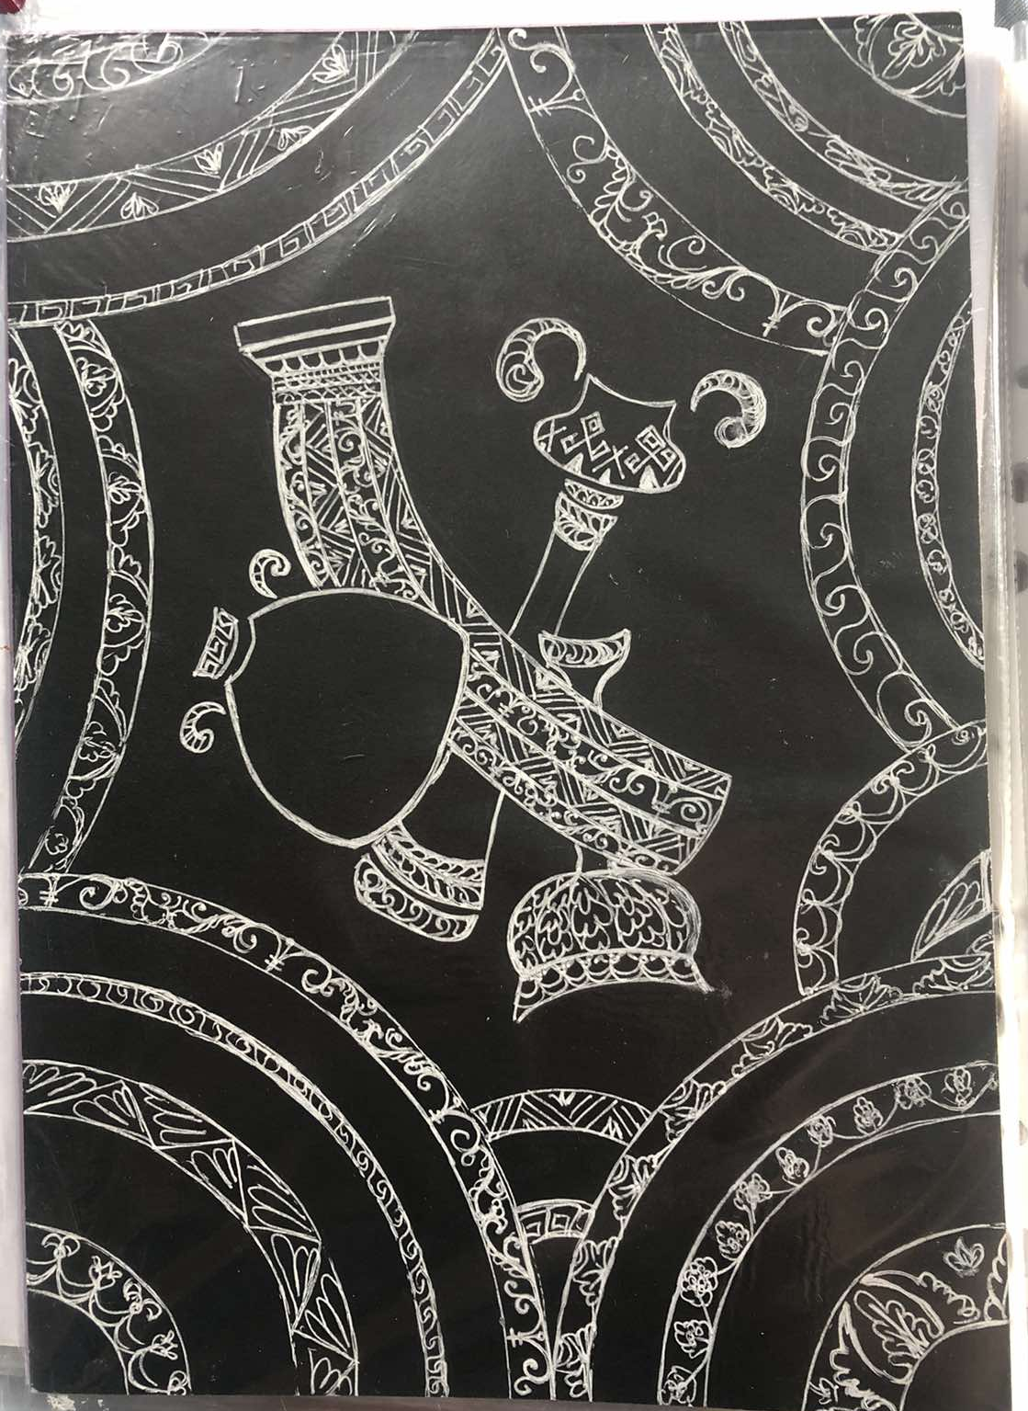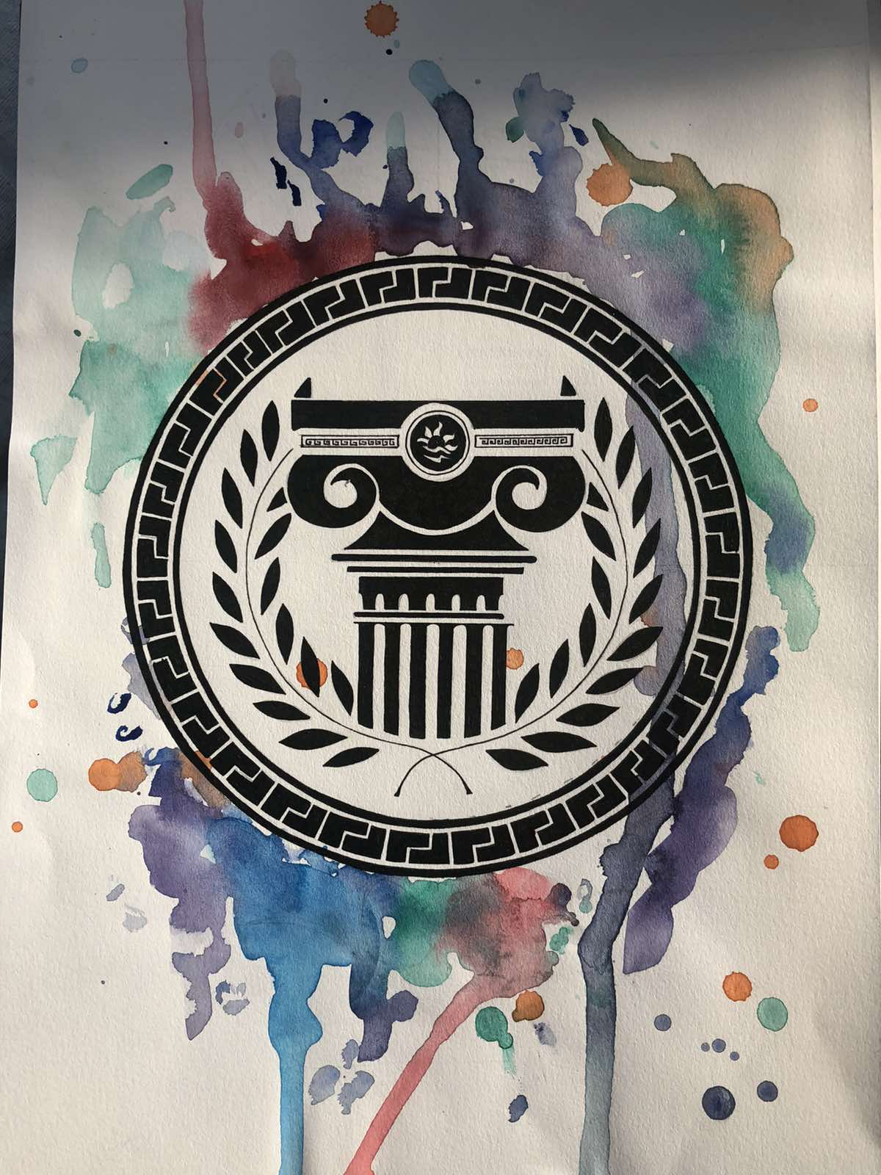

Рисунок 1.1 – приклад абстрактних композицій.

